**TP 5 – OpenVAS**

On commence par mettre les systèmes à jour, installer OpenVAS, mettre à jour PostgreSQL vers la version 15 et lancer le setup openVAS avec *gvm-setup*.

Après avoir terminé le setup, on obtient le mot de passe **1205bd04-5ac9-4d93-a8c3-cc8f66ca23fb**.

On lance ensuite la commande *gvm-feed-update* et *sudo runuser -u _gvm -- greenbone-feed-sync --type SCAP*.

On lance ensuite *gvm-check-setup* :

On peut donc tenter de réparer l’installation. J’utilise pour cela la 4G de mon téléphone, la connexion WIFI de l’université présentant quelques limites.

2h15 plus tard, l’installation est finalement terminée !

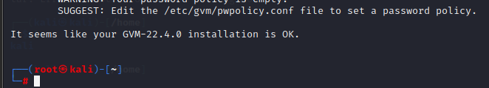

Après avoir lancé l’interface web locale, créé un utilisateur kali, essayé de lancer le can wizard, j’obtiens l’erreur suivante :

Je lance donc les commandes spécifiées dans le TD.

Pour analyser le système distant LXLE, on peut utiliser l’outil Lynis :

Ou Niktos :

